冬奥年，安踏儿童“运动元宇宙”沉浸式发布会
广 告 主：安踏儿童
所属行业：童装
执行时间：2021.12.28-2022.02.18
参选类别：元宇宙营销类
营销背景
2021年，可以被称为“元宇宙”元年，据通联数据统计，相关板块指数至21年年底已大涨至1468.42点，2个月涨幅高达52.72%。
元宇宙在互联网话题发酵下炙手可热，不仅股市，币圈，无数品牌也开始拥抱、布局、并借用其关联技术为营销赋予新的时代势能。清华大学新媒体研究中心发布的《2020-2021元宇宙发展研究报告》更是指出，元宇宙是终极虚拟营销场景。
作为儿童运动市场占有率最高的品牌，安踏儿童也在思考让日常生活变得虚实结合的元宇宙，是否能成为驱动品牌声量和生意增长的行业新动力，并与品牌理念和产品核心产生同频共振，而非强行借势。
安踏儿童一直在引领行业深耕孩子「不同的运动场景」，并将系列「儿童专属科技」注入鞋服当中，助力新生代「突破运动限制，享受运动乐趣」。这与人类想要构建的无场景限制、无想象限制、畅享生活乐趣的元宇宙，核心价值体系是一致的。
在儿童运动童装市场还未有相关营销举措的背景下，安踏儿童希望领头创造行业首个可见，可体验的“运动元宇宙”，并合力安踏冬奥官方合作伙伴身份，在冬奥年伊始，以科技体验+科技产品，为中国新生代开启不设限的运动新世界，一起向未来。
营销目标
一、品牌目标：
- 在童装界，打造“安踏儿童为中国新生代开启不设限的运动元宇宙”的消费者感知；
安踏儿童致力于以科技助力爱运动的中国新生代，“专业运动科技”是产品核心竞争力。元宇宙的科技属性及内涵，与安踏儿童产品特性、品牌愿景，及消费者对未来发展、家长对孩子成长的期望不谋而合。打造“安踏儿童为中国新生代开启不设限的运动元宇宙”的消费者感知，对强化品牌形象、深化产品竞争力、赋能销售有重要作用。
- 在元宇宙营销赛道出圈。
元宇宙是互联网向Web3.0发展的大热产物，它的成长是必然、也是漫长的。这意味着元宇宙营销的热度不是“昙花一现”，以往蹭热式的营销已非良策，品牌需着眼于长远，进行“细水长流”式的布局。作为和元宇宙一样以科技为内核的品牌，安踏儿童率先进入儿童运动品类元宇宙营销赛道，能够抢占B端+C端感知，为品牌商业赋能。
二、产品目标：制造出特别的消费者记忆点，强化安踏儿童品牌科技力的表达，推动购买转化。
“专业运动科技”是安踏儿童产品的核心竞争力。元宇宙拥有强大的科技属性，率先与元宇宙产生关联，能够赋能品牌科技力表达，同时抢占消费者认知，使其对产品科技有更直观的感知，推动购买转化。
策略与创意
2022年1月1日，在冬奥年伊始，安踏儿童采用XR技术打造「运动元宇宙」沉浸式发布会，以抖音直播形式推向大众。运动新生代身穿安踏儿童专业运动装备置身其中，沉浸式感受科技助力下运动不设限的奇妙。同时邀请到谷爱凌“数智分身”与一众冬奥明星，在元宇宙世界中跨次元教学冰雪运动技巧、分享冬奥往事，以奥运精神激励运动新生代突破自我限制。
执行过程/媒体表现
1、XR科技x安踏儿童运动装备科技，打造可感可知「运动元宇宙」
XR是VR、AR、MR等多种技术融合互通的科技，基于XR的数字化服务，是开启元宇宙时代的重要载体。1安踏儿童利用XR技术创造出不同运动场景，打造「运动元宇宙」沉浸式发布会。孩子置身其中，沉浸式感受安踏儿童产品科技与XR科技“虚实结合”带来的不设限运动体验：户外突遇风雨，有防大风雨的“荷羽翼”科技，就能无惧风雨、尽情运动；冰雪寒冷限制了运动的步伐，穿上“热返科技”羽绒服，便能燃情冰雪……在XR科技创造的虚拟世界中，安踏儿童以产品科技，为孩子运动不设限提供切实助力。
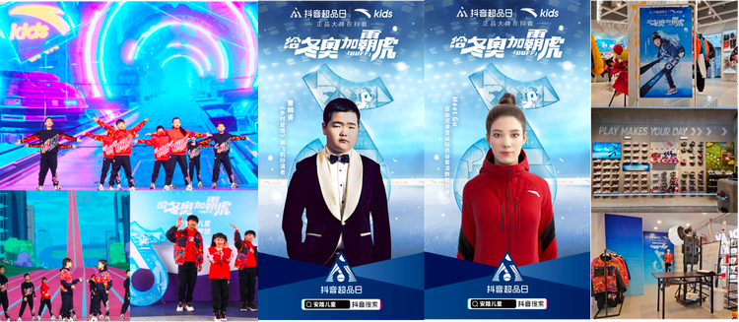
2、数字偶像&冬奥明星“破次元”互动收割流量，头部达播高效促转化
合力独特冬奥资源，安踏儿童携手「数字偶像」谷爱凌数智分身与「冬奥明星」——北京冬奥会和冬残奥会运动员委员会主席杨扬、中国滑雪之父单兆鉴、中国花样滑冰奥运首金获得者申雪等，打破次元限制，共同在元宇宙中教学运动知识，助力运动新生代超越自我。
另外邀请以“魔性舞姿”走红的抖音达人「谢飞机」，向谷爱凌数智分身发起“滑雪舞”斗舞挑战。以破次元互动带动传播破圈，话题#谢飞机与元宇宙谷爱凌在线斗舞 收获1036.9w+曝光。
配合抖音用户边看边买的消费习惯，头部达播王芳&张老虎等接力带货，高效承接并转化流量，传播期共取得GMV5000w+的销售成绩。
3、双挑战赛机制，借力冬奥热沉淀品牌声量
发布会前，发起#给冬奥加霸虎 抖音挑战赛，冬奥明星领衔参与，邀请消费者模仿冬奥项目，收获4.3亿+曝光，为直播强势引流。发布会后，在冬奥赛事周期下，将沉淀的人群资产再次激活，围绕产品发起#穿安踏儿童逐冰雪梦想抖音挑战赛，邀请消费者身穿安踏儿童拍摄《助力冬奥操》，收获5.6亿+次曝光。
营销效果与市场反馈
一、安踏儿童「运动元宇宙」沉浸式发布会直播实现400万人次观看，品牌粉丝矩阵新增28万；
观看及增粉人数创品牌直播新高，意味着“安踏儿童为中国新生代开启不设限的运动元宇宙”广泛触达消费者并获得认可，促成其向品牌抖音A5（拥护）人群转化，对安踏儿童忠诚度提升，未来将会产生更多购买、推荐的行为，对销量提升及扩大品牌影响力有重要作用。
- 相关话题曝光量超10亿，抖音综合指数飙升至1.5万，同比增长1527.36%；
抖音综合指数为衡量品牌综合声量、阶段传播质量的关键指标。安踏儿童传播期话题曝光超10亿，抖音综合指数飙升至1.5万，同比增长1527.36%，远超核心竞品，成功打造行业元宇宙营销先例、抢占市场先机。
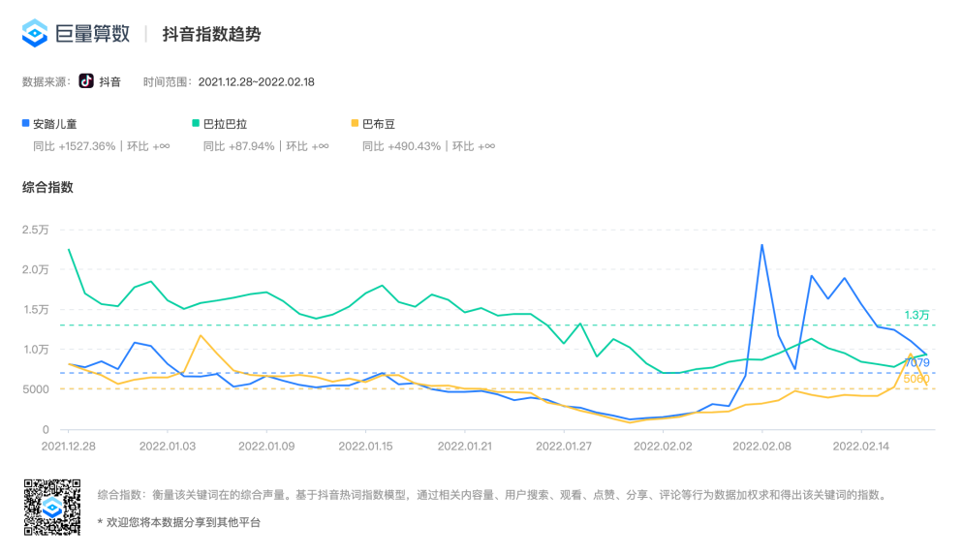
- 传播期累计销售额破5000万。
发布会当天，安踏儿童达播直播间登全站带货榜Top1。总销量再创新高，爆款单品热卖15万+双。传播期累计销售额破5000万，真正实现品效合一。

